Неделя сказок 27.07. – 31.07.2020
«Через сказку, фантазию, игру,
через неповторимое детское творчество —
верная дорога к сердцу ребенка.
Сказка, фантазия —
это ключик, с помощью которого можно открыть эти истоки,
и они забьют животворными ключами».
В. Сухомлинский
Рекомендации для родителей:
- Рассмотрите вместе с ребёнком его любимые книги, вспомните их содержание, помогите ребёнку охарактеризовать героев произведений.
- Советуем прочитать следующие произведения: «По щучьему велень», «Лиса и козел», «Лиса-лапотница», «Три поросенка», «Красная шапочка», «Петушок и бобовое зернышко», «Три поросенка» и др.
- Нарисуйте вместе с ребенком иллюстрации по прочитанным произведениям, нарисуйте добрых героев сказок.
- Нарисуйте с ребенком любимого сказочного героя.

Поиграйте с ребёнком
1) «Продолжи сказку»
Вспомните хорошо знакомые сказки «Гуси - лебеди», «Три медведя», «Маша и медведь». Предложите ребенку поиграть в игру «Продолжи сказку». Начните вы, а ребенок продолжает, затем опять вы и так далее...
2) «Отгадай кто это или что это»
Предложите ребёнку отгадать то, что вы будете ему показывать. Например, движение животных, птиц. Затем предложите ребенку загадать вам загадки с помощью движений тела, жестов и мимики.
4) Упражнение «Какая? Какой? Какое?»
Красная шапочка (какая?) добрая, маленькая, красивая.
Волк (какой?) злой, серый, сердитый, голодный.
Колобок (какой?) веселый, круглый, румяный, смелый.
5) Упражнение «Чья? Чей?» (по сказке «Три медведя» )
- Маленькая ложечка медвежонка, а большая – медведя.
- Большая ложка – медведя, а маленькая –медвежонка.
- Большая чашка – медведя, а маленькая чашечка – медвежонка.
- Большой стул - медведя, а маленький стульчик – медвежонка.
- Большая кровать – медведя, а маленькая кроватка медвежонка.
6) Упражнение «Опиши героя сказки»
Попросите ребёнка пересказать Вам любимую сказку, а затем описать одного из её героев по схеме.
7) Упражнение «Кто лишний»
Бабка, дедка, колобок, лиса, волк, заяц, медведь, кабан
Бабка, дедка, курочка Ряба, мышка,петух.
Медведь Михайло Иваныч, медведица Настасья Петровна, медвежонок Мишутка, девочка Маша, колобок.
8) Упражнение «Перевирание сказки»-
«Жила – была девочка, звали её Желтая шапочка…» (Не Желтая, а Красная!)
- «Ах, да, Красная! Так позвал её папа и сказал…» (Да нет же, не папа, а мама!)
- «Правильно! Позвала её мама и говорит, сходи - ка к тете» и так далее…

- Какие сказки читать детям?
- «Волк и козлята» (обр. А.Н. Толстого);
- «Бычок – черный бочок, белое копытце» ( обр. М.Булатова);
- «У страха глаза велики» (обр. М. Серовой);
- «У солнышка в гостях» (словацкая сказка);
- «Два жадных медвежонка» (венгерская сказка);
- «Цыпленок» – К. Чуковский;
- «Лиса, заяц, петух» – р.н. сказка;
- «Руковичка» (украинская, обр. Н. Благина);
- «Петушок и бобовое зернышко» - (обр. О. Капицы);
- «Три брата» - (хакасская, пер. В. Гурова);
- «Про цыпленка, солнце и медвежонка» - К. Чуковский;
- «сказка про храброго Зайца – длинные уши, косые глаза, короткий хвост» - С. Козлов;
- «Теремок» (обр. Е. Чарушина);
- «Лиса-лапотница» (обр. В. Даля);
- «Хитрая лиса» ( корякская, пер. Г. Меновщикова);
- «Кот, петух и лиса» (обр. Боголюбской);
- «Гуси – лебеди» (обр. М. Булатова);
- «Перчатки» - С. Маршак;
- «Сказка о рыбаке и рыбке» - А. Пушкин.

- «О девочке Маше, о собачке, петушке и кошке Ниточке» - А. Введенский;
- «Бодливая корова» - К. Ушинский;
- «Журка» - М. Пришвин;
- «Три поросенка» (перевод С. Маршака);
- «Лисичка – сестричка и волк» (обр. М. Булатова);
- «Зимовье» (обр. И. Соколова-Микитова);
- «Лиса и козел» ( обр. О. Капицы;
- «Про Иванушку – дурачка» - М. Горький;
- «Телефон» - К. Чуковский;
- «Зимняя сказка» - С. Козлова;
- «Федорино горе» - К. Чуковский;
- «Бременские музыканты» - братья Гримм;
- «Собака, которая не умела лаять» (перевод с датск. А. Танзен);
- «Колобок – колючий бок» - В. Бианки;
- «Кто сказал «Мяу!»?» - В. Сутеев;
- «Сказка о невоспитанном мышонке».

А что же потом? А не хотели бы поиграть в театр! Выбирайте –
Кукольный
Настольный
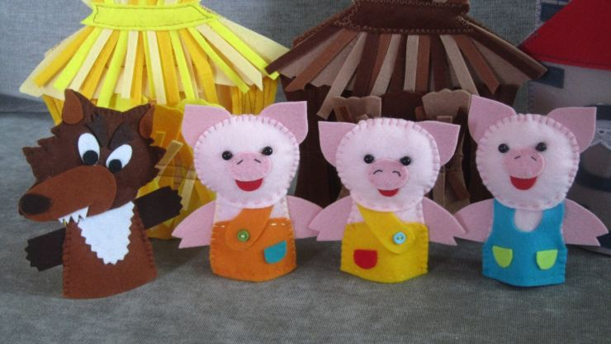
Пальчиковый
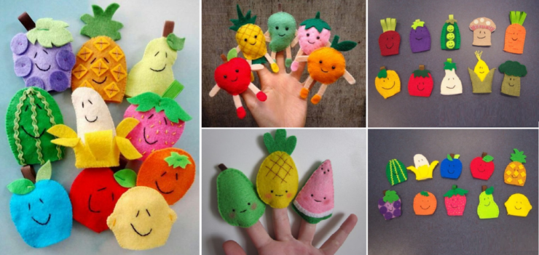
Теневой
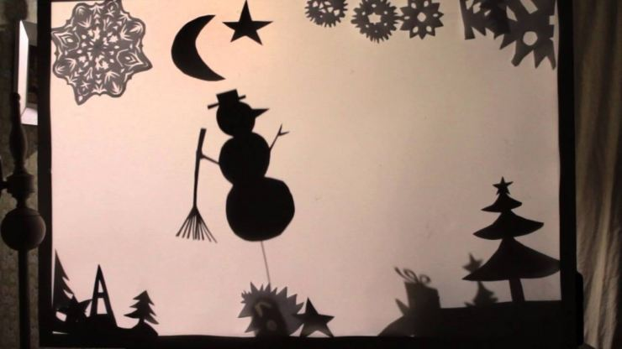
Перчаточный
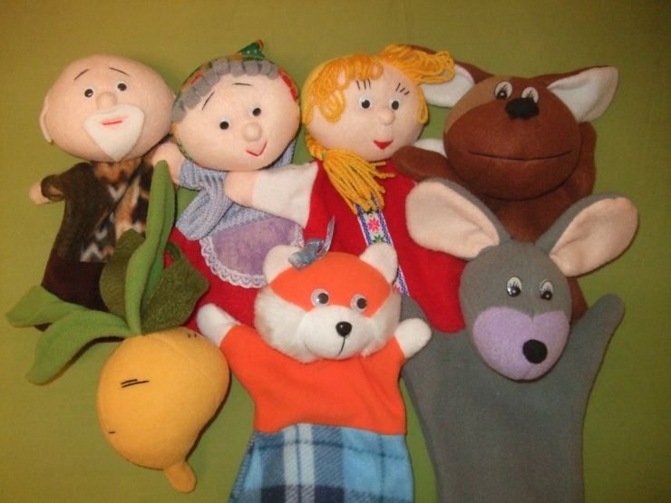
Плоскостной
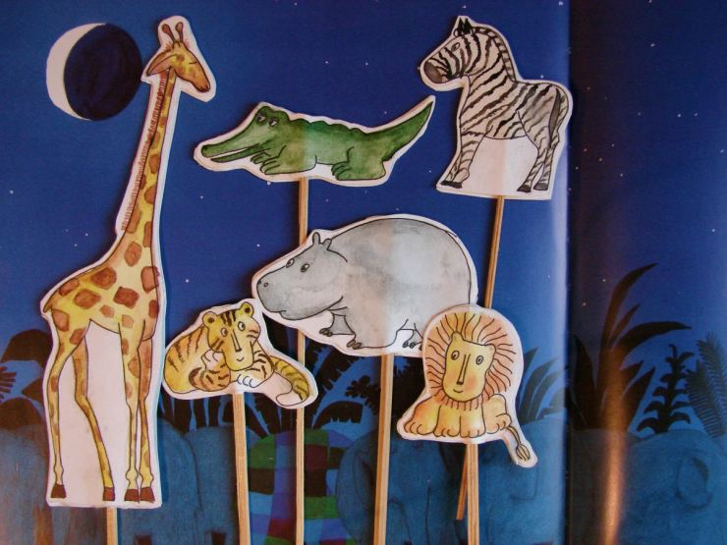
На ложках
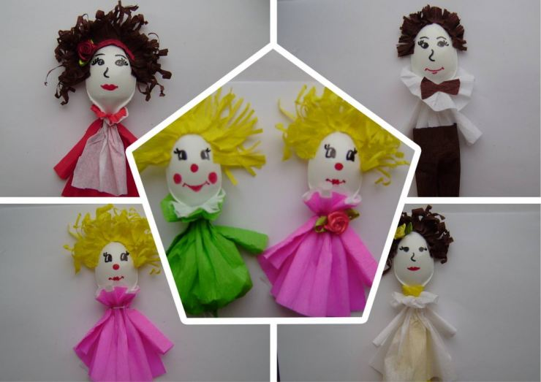
А может вы захотите сделать книжку своими руками?
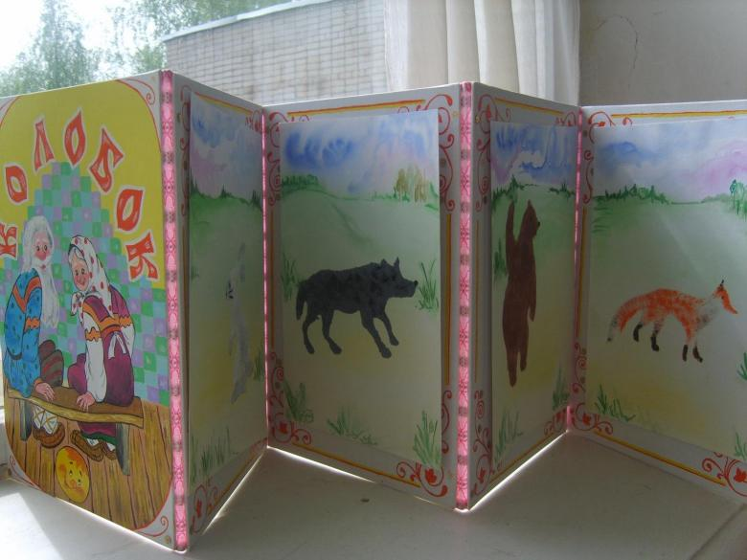
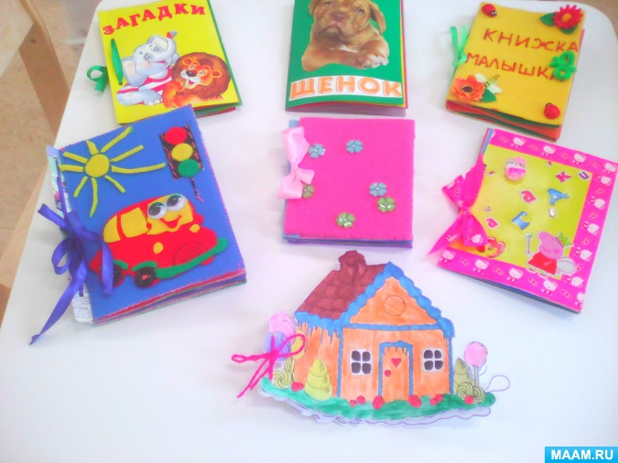
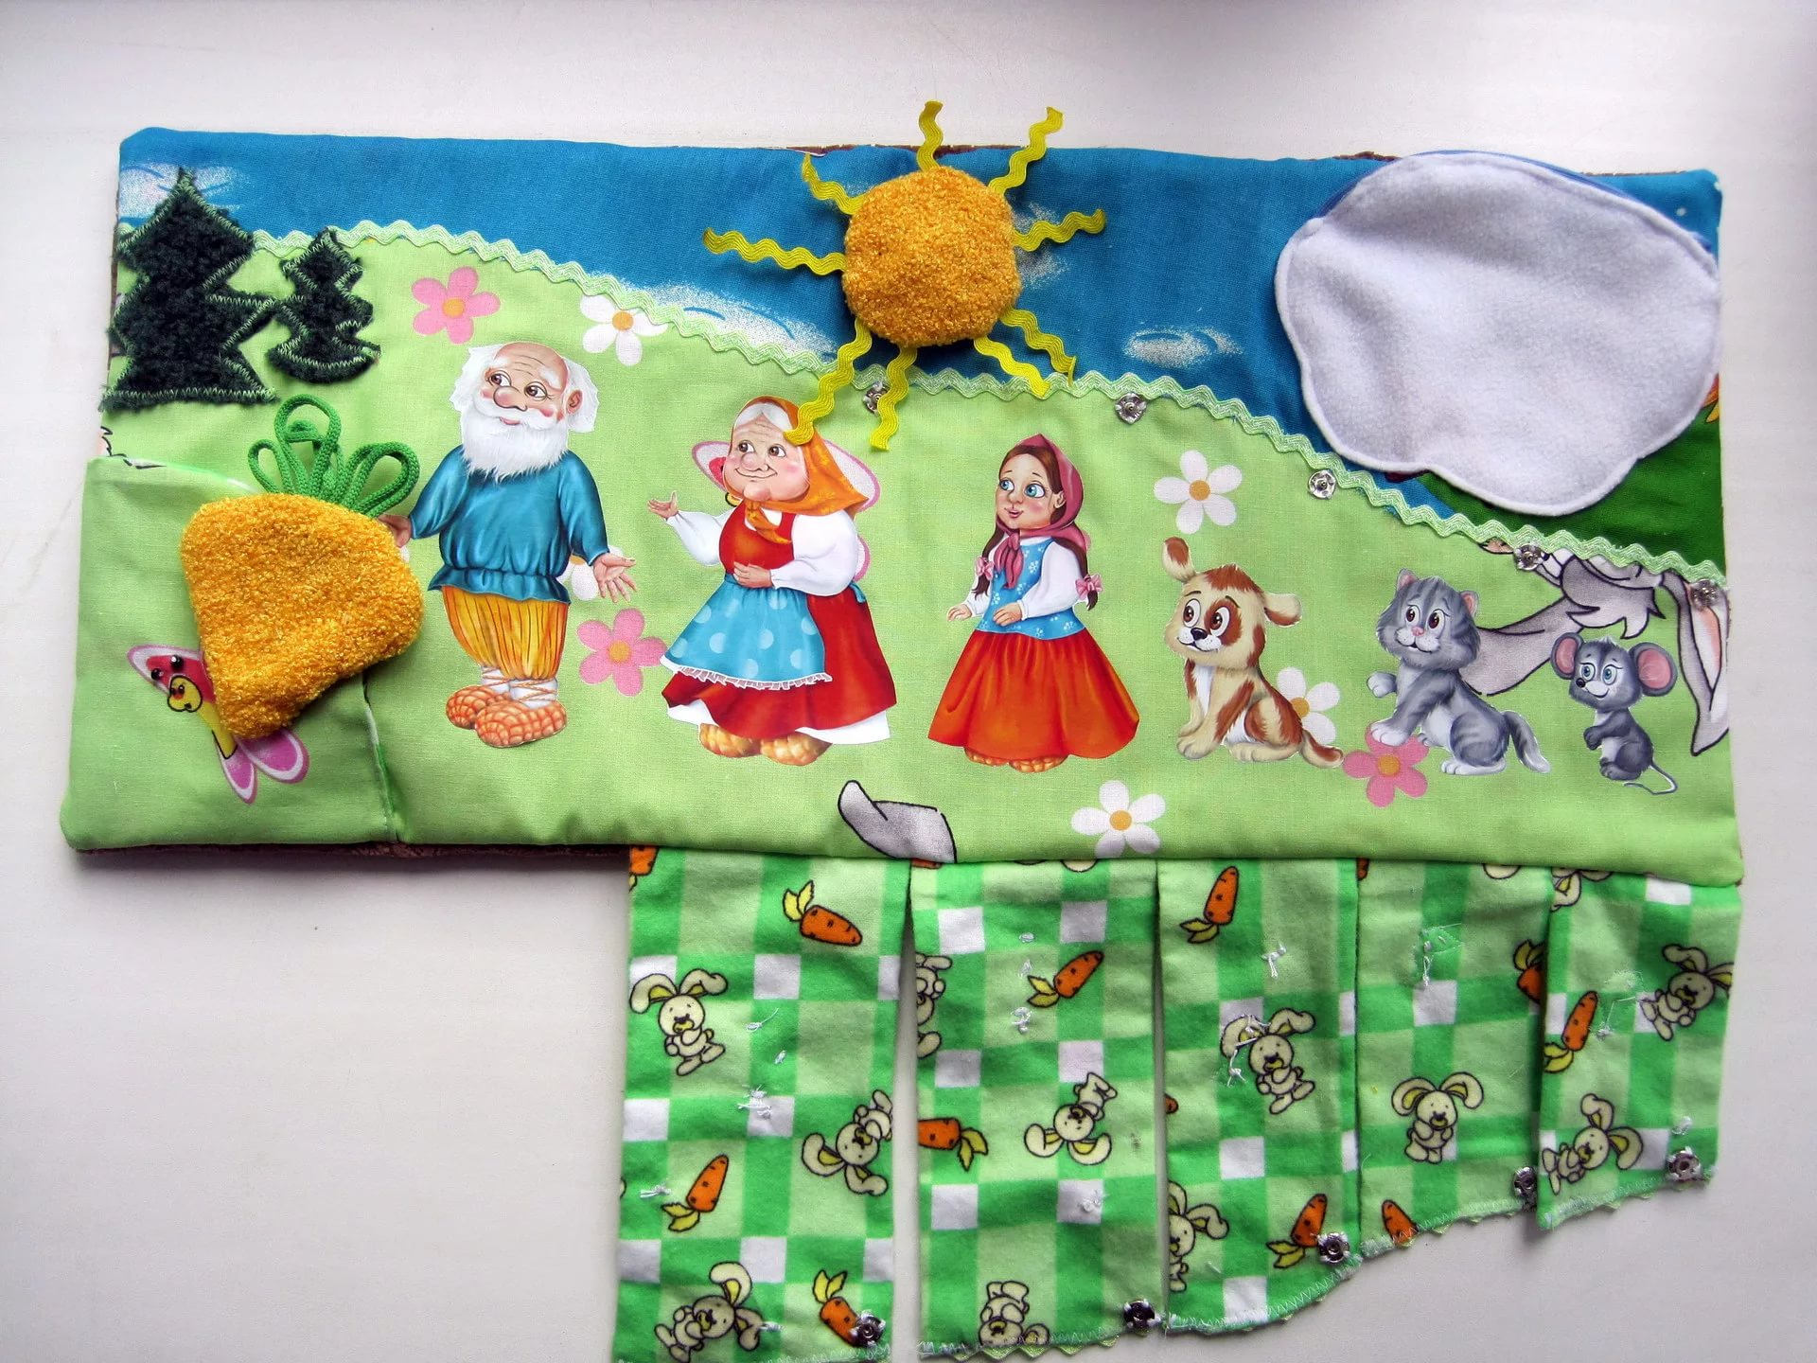
И конечно же не забывайте знакомить детей с детскими писателями.

